**PostgreSQL Create User + ReadOnly**

1. Buka PgAdmin, expand database > masuk ke database yang dipilih > klik kanan > pilih Query Tool untuk melakukan query

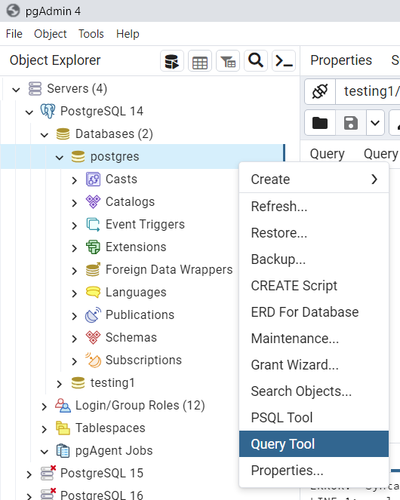

1. Create a Role “readaccess” pada query tool di PgAdmin

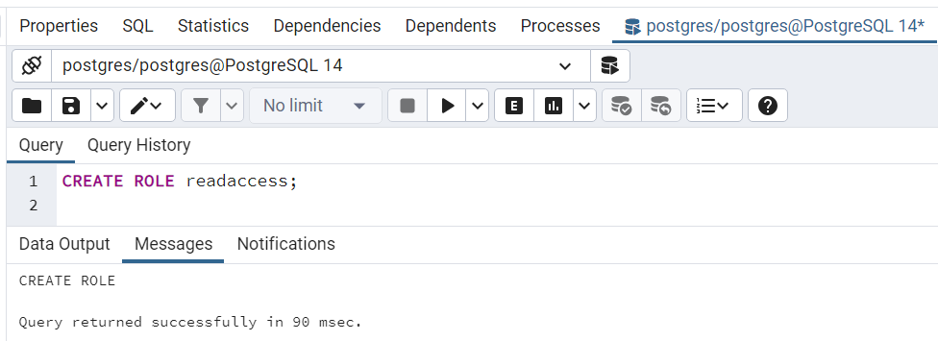

1. Assign Multiple Permissions. Ketika role readaccess telah dibuat, berikan akses Grant ke beberapa permissions.
2. Permission **connect DB**

GRANT CONNECT ON DATABASE [nama database]

TO [nama role];

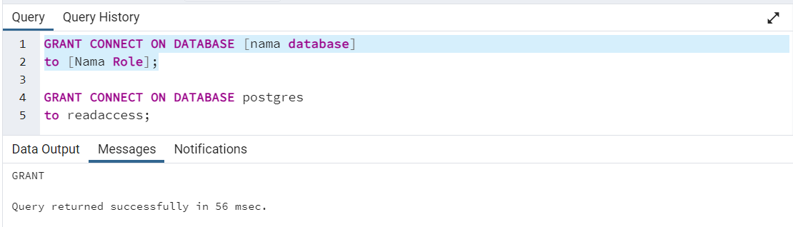

1. Permission **usage on schema**, untuk allow the role to use the public schema of the Postgres database

GRANT USAGE ON SCHEMA public TO [Nama Role];

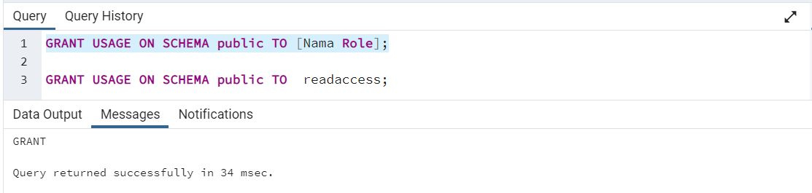

1. Permission **access**, untuk access the tables in the database

GRANT SELECT ON ALL TABLES IN SCHEMA public TO [Nama Role];

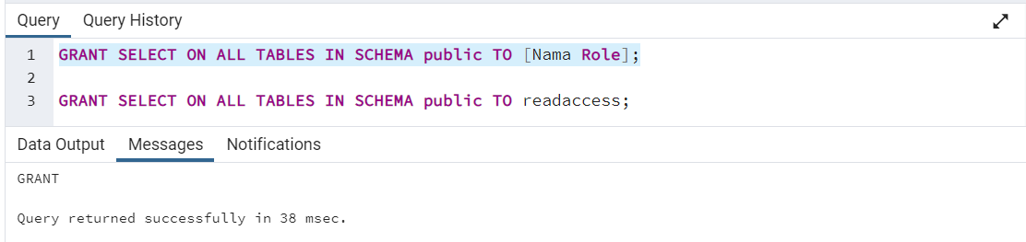

1. Create Read-Only User. Setelah seluruh permission udah diassign ke Role ReadAccess, kemudian execute command untuk membuat user dan password di DB

CREATE USER [Nama User] WITH

PASSWORD '[masukkan password]';

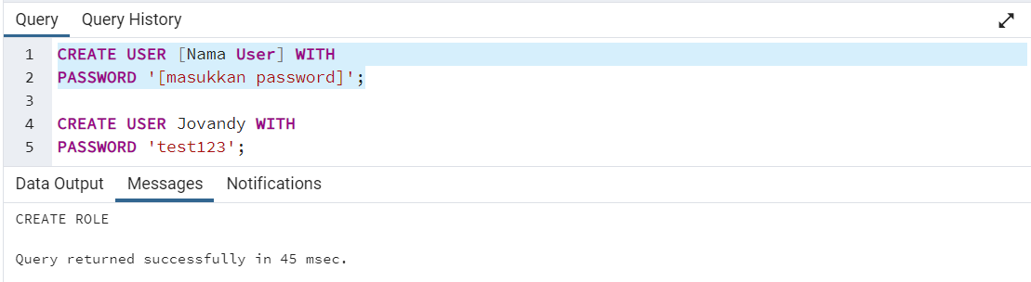

1. Berikan akses user ke role ReadAccess yang dibuat

GRANT [Nama Role] TO [Nama User];

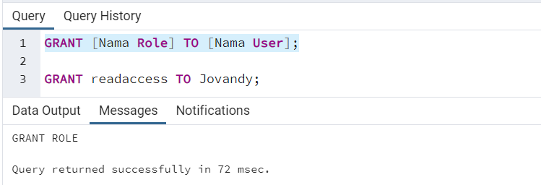

1. Cek di Login/Group Roles

